Государственное казенное учреждение Московской области
«Московский областной многофункциональный центр предоставления государственных и муниципальных услуг»
бульвар Строителей, д. 4, к. 1, г. Красногорск, 143409, Тел. 8 (498) 602-84-59 доб. 45760
Эл. почта: mfc@mosreg.ru
ОКПО 50186464, ОГРН 1135024003498, ИНН/КПП 5024136426/502401001

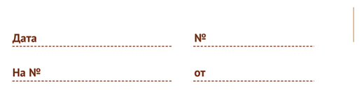
Директорам МФЦ
(по списку)

Уважаемые коллеги!
Согласно постановлению Главного государственного санитарного врача Российской Федерации от 13.07.2020 № 20 «О мероприятиях по профилактике гриппа и острых респираторных вирусных инфекций, в том числе новой коронавирусной инфекции (COVID-19) в эпидемическом сезоне 2020–2021 годов» и в целях усиления мероприятий по предупреждению заболевания граждан гриппом и острыми респираторными вирусными инфекциями Министерством здравоохранения Московской области утвержден план вакцинации против гриппа населения Московской области в 2020 году (с охватом не менее 60% от численности населения региона и не менее 75% от численности населения, находящегося в группах риска).
В целях широкого информирования заявителей прошу Вас разместить информацию в соответствии с приложением на сайтах МФЦ, во всех аккаунтах имеющихся социальных сетей МФЦ, а также в печатном виде на информационных стендах МФЦ.
Прошу Вас обеспечить размещение в срок до 03.09.2020.
В системе Редмайн создана соответствующая задача. При закрытии задачи прошу прикрепить ссылки на опубликованные посты, а также фотографии с размещенной на стендах печатной информацией.

Приложения: на 3 л. в 1 экз.

Директор И.В. Кулаков

Исп.: Боровикова А.М.
8 (916) 195-81-67

